电机智能保护器

选 型 手 册


杭州利亿达科技有限公司
HANGZHOU LEADER TECHNOLOGY CO.,LTD
-2012-

目 录
概 述 1
保护器型号功能对照表 2
一、DJB600系列电机智能保护器 4
1、型号规格 4
2、功能及特点 5
3、主要技术指标 5
4、正常使用条件 6
5、外型与开孔尺寸图 6
6、背部端子图 6
7、外部接线示意图 7
8、订购须知 7
二、DJB600Y-M10电机智能保护器 8
1、型号规格 8
2、主要特点 8
3、主要技术指标 8
4、正常使用条件 9
5、外型与开孔尺寸图 10
6、背板端子图 10
7、外部接线示意图 11
8、订货须知 12
三、DJB600Y-M22电机智能保护器 13
1、规格型号 13
2、功能及特点 13
3、主要技术指标 14
4、正常使用条件 15
5、 外型与开孔尺寸图 15
6、外部接线示意图 15
7、订货须知 18
4产品选件及附件 19
1、三相一体式电流互感器 19
2、电机容量、电流互感器和电机智能保护器对照选型表 21

概 述
电机智能保护器是设计用于工矿企业等380/660V低压配电网电动机的保护、测控，其具有实时测量、保护、监控、显示、通讯等功能。
保护器基于先进的集成电路及微机技术，采用微处理芯片作为核心运算单元，运算速度快、可靠性高，并具有完善的通讯功能和模拟变送输出能力。对电机提供多方面完善的综合保护，性能可靠，操作方便，且便于安装维护等优点。保护范围和灵敏度都比热继电器高，可以有效避免以往常常是电机烧坏，热继电器却不动作的情况，是热继电器的理想升级产品。
DJB600、DJB600Y系列电机智能保护器是我公司在充分研究国内外产品、用户需求和低压抽屉柜的基础上，结合公司多年综合自动化的经验，针对于电厂、石化、钢铁等工矿企业用户和机场、水厂等公用设施用户；是实现全面数字式、智能化保护测控功能，构成智能MCC中心的理想构件。
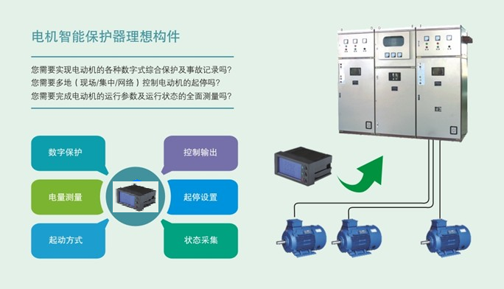

保护器型号功能对照表
功能 型号 |  |  | 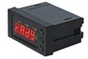  DJB600 | 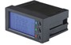  DJB600Y-M10 | 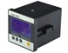  DJB600Y-M22
测量 | 电流 |  | A、B、C三相 | A、B、C三相 | A、B、C三相
测量 | 电压 |  | 单相 (85~265V) | 单相（85~265V） | 三相（10~500V）
测量 | 频率 |  | —— | —— | √
测量 | 功率 |  | —— | —— | √
测量 | 功率因数 |  | —— | —— | √
测量 | 计算电度 |  | —— | —— | √
开孔尺寸 |  |  | 91*45(mm） | 91*45（mm） | 91*91（mm）
外型尺寸 |  |  | 96*48*60（mm） | 96*48*60（mm） | 96*96*105（mm）
显示 |  |  | LED数码 | LCD汉显 | LCD汉显
主回路 |  |  | AC 380V | AC 380V | AC 380/660V
装置电源 |  |  | AC 175-265V | AC 175-265V | AC 175-265V
标称输入 |  | 电流 | 0.25V/1A/5A | 0.25V/1A/5A | 0.25V/1A
 |  | 电压 | AC220V | AC220V | AC100/380/660V
CT变比软件设置 |  |  | —— | √ | √
外部控制 |  |  | —— | √ | √
开关量输入 |  |  | 0 | 2 | 9
开关量输出 |  |  | 2 | 3 | 5
控制方式 |  |  | —— | 常规启动 | 常规/正反转控制
通讯 | 接口 |  | RS-485 | RS-485 | RS-485 2路
通讯 | 通讯协议 |  | ModBus-RTU | ModBus-RTU | ModBus-RTU
通讯 | 波特率 |  | 9600bps | 2400～9600bps | 1200～19200bps
模拟输出（4-20mA) |  |  | √ | 可选多个对应参数 | 可选多个对应参数
主要保护功能 | 缺相保护 |  | √ | √ | √
主要保护功能 | 过载保护 |  | √ | √ | √
主要保护功能 | 空载（欠载）保护 |  | —— | √ | √
主要保护功能 | 过压保护 |  | √ | √ | √
主要保护功能 | 欠压保护 |  | √ | √ | √
主要保护功能 | 速断保护 |  | √ | √ | √
主要保护功能 | 堵转（过流）保护 |  | √ | √ | √
主要保护功能 | 零序（漏电）保护 |  | —— | √ | √
主要保护功能 | 启动超时 |  | —— | √ | √
主要保护功能 | 断电自启动 |  | —— | √ | √
主要保护功能 | 负序保护 |  | —— | —— | √
主要保护功能 | 外部联锁保护 |  | —— | —— | √
主要保护功能 | 电流闭锁保护 |  | —— | —— | √
主要保护功能 | 事件记录 |  | —— | —— | √
注： “√”表示具有该项功能，“——”表示不具备该项功能；

一、DJB600系列电机智能保护器

1、型号规格
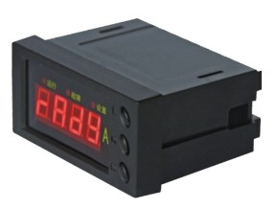
DJB600 — □ — □ B
B：纯保护型
V: 保护器配接利亿达CST系列专用电流互感器，二次 额定输出为0.25V电压信号
1：保护器配接二次额定输出电流为1A的电流互感器 5：保护器配接二次额定输出电流为5A的电流互感器
电流规格（见电流规格对照表）
电机智能保护器型号

电流规格对照表
型号规格 | 电流调整范围 | 备注
DJB600-10 | 1~10A | - 选用保护器规格必须依据电机配置的互感器电流而定。  - 特殊规格请用户提供电机功率及使用电流，给予定制。
DJB600-50 | 5~50A | - 选用保护器规格必须依据电机配置的互感器电流而定。  - 特殊规格请用户提供电机功率及使用电流，给予定制。
DJB600-100 | 10~100A | - 选用保护器规格必须依据电机配置的互感器电流而定。  - 特殊规格请用户提供电机功率及使用电流，给予定制。
DJB600-200 | 20~200A | - 选用保护器规格必须依据电机配置的互感器电流而定。  - 特殊规格请用户提供电机功率及使用电流，给予定制。
DJB600-400 | 40~400A | - 选用保护器规格必须依据电机配置的互感器电流而定。  - 特殊规格请用户提供电机功率及使用电流，给予定制。

2、功能及特点
- 测量功能：测量电机回路的三相中一相电压、三相电流，通过装置本身的LED显示屏实时显示出来。
- 保护功能：过载、堵转、三相不平衡、断相、过电压、欠电压、短路，动作准确可靠。
- 信号采集及控制功能： 具有2路继电器输出。
- 通讯功能:配置RS-485通讯接口,标准的Modbus通讯协议, 通讯波特率为9600bps;所有测量值和参数、保护信息均能通过远方通讯进行读取。

3、主要技术指标
1)测量量程：
a) A、B、C三相电流(二次侧)
互感器二次输入：0~2.5V电压(CST系列互感器); 0~10A (CT:1A)； 0~50A (CT:5A)
b) 电压AC175-265V
c) 4-20mA模拟信号输出量为保护器采集的三相电流的平均值。
2)测量保护精度：1.0级
3)起动时间整定范围：01~99s，在起动时间内，对断相、过电压、欠电压、短路、三相不平衡进行保护。
4)堵转保护：当工作电流达到额定电流的4~8倍时，动作时间≤1s。
5)短路保护：当工作电流达到额定电流的8倍以上时，动作时间≤0.2s。
6)断相保护：当任何一相断相时，动作时间≤2.0s。
7)不平衡保护：任何两相间的电流值相差60~75%时，动作时间≤2.0s。
8)过压保护：当电压超过过电压设定值时，动作时间≤15s。
9)欠压保护：当电压低于欠电压设定值时，动作时间≤15s。
10)过载设定：反时限保护，4条特性曲线,依据公式：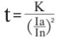 计算动作时间，其中K为反时限常数，Ia为电机运行时的实际电流，In为保护器设定的额定电流。

4、正常使用条件
1) 适用于主回路：AC 380V。
2) 工作电源电压：AC 220V。
3) 保护器输出接点容量：AC220V 5A。
4) 环境温度：-20℃～+55℃，相对湿度：≤90%，无腐蚀气体、无剧烈振动、冲击的场所。

5、外型与开孔尺寸图
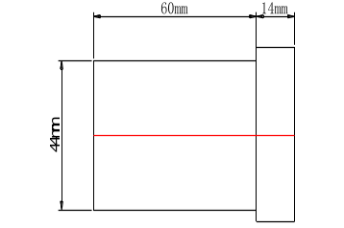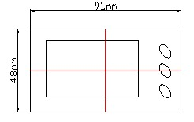
前视图 侧视图
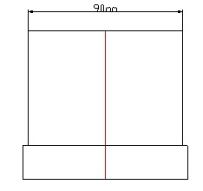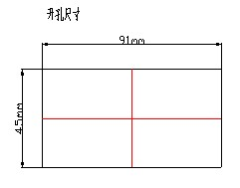
仰视图 公差：±0.2mm

6、背部端子图
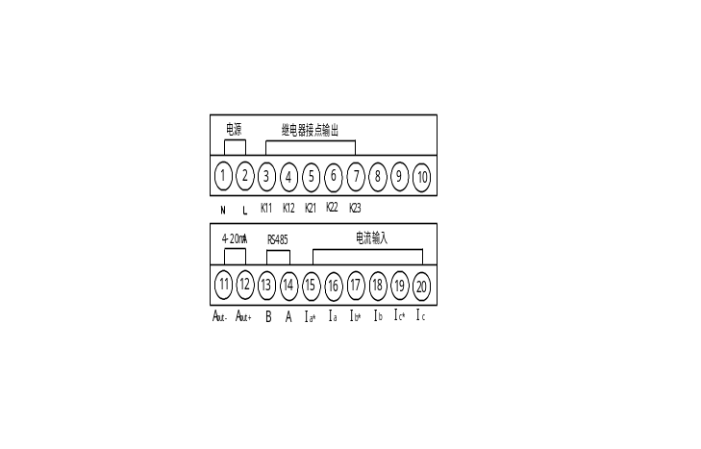

7、外部接线示意图
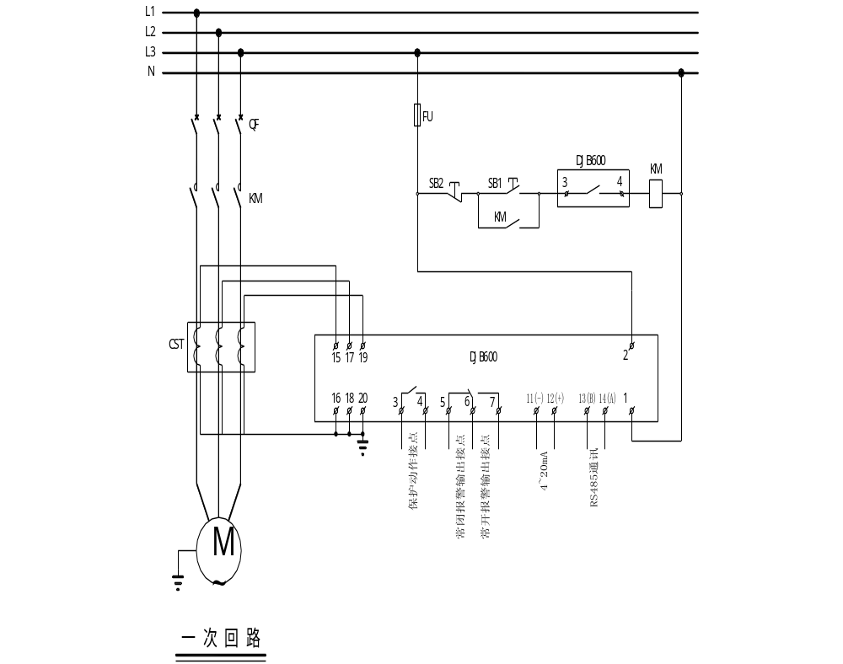

8、订购须知
订购请标明型号及数量，电流互感器变比以及工作电源。
例如：电机保护器DJB600-50-VB，2只，三相式电流互感器CST-103 ，2只，工作电源AC220V。另外有其他特殊的要求在订货时也需注明,以便我们提供给您方便的服务。
注：本产品本体不带电流互感器。建议用户选购本公司的CST三相一体式电机保护专用互感器。 如选用本公司电流互感器请提供电机参数。

二、DJB600Y-M10电机智能保护器

1、型号规格
DJB600Y- M10 - □ □

C：常规型
B：纯保护型
V：保护器配接利亿达CST系列专用电流互感器，二次额定输出为0.25V电压信号
1：保护器配接二次额定输出电流为1A的电流互感器 5：保护器配接二次额定输出电流为5A的电流互感器
电机智能保护器型号
例如：DJB600Y-M10-VC 表示采用CST三相一体式电流保护专用互感器，常规型保护器

2、主要特点
- 测量功能：测量电机回路的一相电压和三相电流、零序电流等，通过装置本身的液晶显示屏实时显示出来。
- 保护功能：缺相、过载、空载、过压、欠压、过流、零序、启动超时保护功能和断电自启动功能(常规型保护器具有此功能)，动作准确可靠。
- 信号采集及控制功能：2路控制输入/2路继电器输出。
2路控制输入仅常规型具备，分别控制保护器的运行和停止功能
保护器的控制出口继电器有两种类型，常规型和纯保护型，其中纯保护型3(K11)-4(K12)是无源常开输出触点出口，保护器通电后，正常情况下 3(K11)-4(K12)闭合,保护动作时打开,手动复归。常规型,保护器控制端子发出起动命令后，3(K11)-4(K12)闭合,控制电机运行。
- 通讯功能:配置RS-485通讯接口,标准的Modbus通讯协议,通讯波特率范围宽广,从2400˜9600bps可设定;所有测量值和参数、保护信息均能与上位机通讯。

3、主要技术指标
1) 测量量程：
a) A、B、C三相电流(二次侧)，互感器二次输入：电压0~2.5V(CST系列互感器) ，0~10A (CT:1A)； 0~50A (CT:5A) 。
b) 电压AC 85~265V。
c) 零序电流0.2~4995A（一次侧电流） （采用软件计算，无需外接零序电流互感器）。
d) 4-20mA模拟信号输出量可以设置对应电压、A、B、C三相电流和零序电流信号。
2) 电压、电流测量精度：1级，量程范围覆盖电机起动电流范围且线性度好。
3) 缺相保护： 动作时间参数设置范围为0.1～25.5s。
4) 过载保护： 四组反时限曲线1、2、3、4，分别适用于轻载、普通负载、重轻载和重载。
5) 空载保护： 电流参数设置范围0.10～0.60Ie (Ie为额定电流)，动作时间参数设置范围0.1～25.5s。
6) 过压保护： 电压参数设置范围100～265V，动作时间参数设置范围0.1～25.5s。
7) 欠压保护： 电压参数设置范围75～220V，动作时间参数设置范围0.1～25.5s。
8) 过流保护： 电流参数设置范围2.0～9.9Ie （Ie为额定电流），动作时间参数设置范围0.1～25.5s。
9) 零序保护(漏电保护)：电流参数设置范围0.20～4995A（一次侧电流），动作时间参数设置范围0.1～25.5s。
10) 启动超时： 电流参数设置范围1.00～4995A（额定电流，一次侧电流），动作时间参数设置范围0.1～100.0s。
11) 自启动（常规型保护器具有此功能）：断电时间设置范围0～25s，自启动时间参数设置范围0.1～25.5s。
12) 模拟设置（4~20mA输出）：可自定义为输出5个电量中的任意一个，分别为00（电压）、01（A相电流）、02（B相电流）、03（C相电流）、04（零序电流）。
13) 本机地址：参数设置范围0-250。
14) 波特率：可设置成9600bps、4800bps、2400bps。
15) 启动方式（常规型保护器具有此功能）：1--0（脉冲控制方式），1--1（电平控制方式）
16) 电流变比：参数设置范围1-999。
17) 通讯方式：RS485通讯接口，采用MODBUS从站规约。

4、正常使用条件
1) 适用于主回路：AC 380V。
2) 工作电源电压：AC 220V。
3) 输出接点容量：AC 220V 5A、 AC 380V 3A。
4) 环境温度：-20℃~+55℃，相对湿度：≤90%，无腐蚀气体、无剧烈振动、冲击的场所。

5、外型与开孔尺寸图

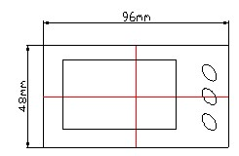
前视图 侧视图
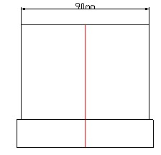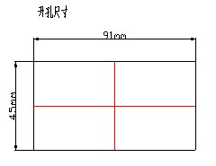
仰视图 公差：±0.2mm

6、背板端子图
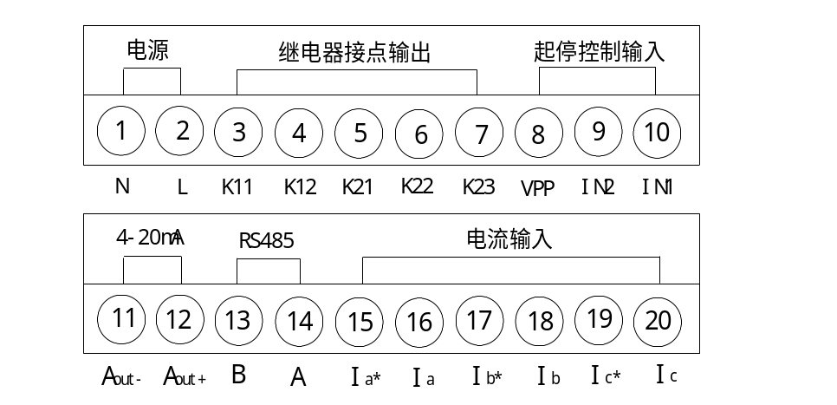

7、外部接线示意图
1）常规型保护器电平控制方式（控制输入为保持接点）
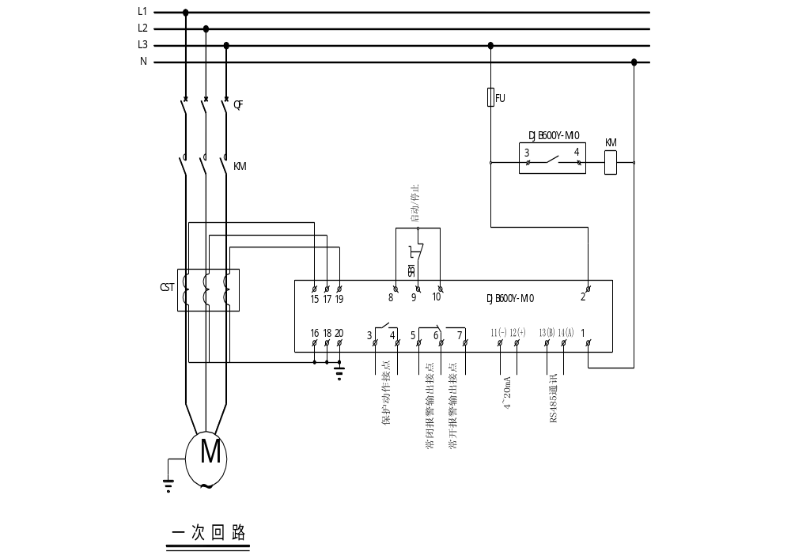2）常规型保护器脉冲控制方式（控制输入为瞬动接点）
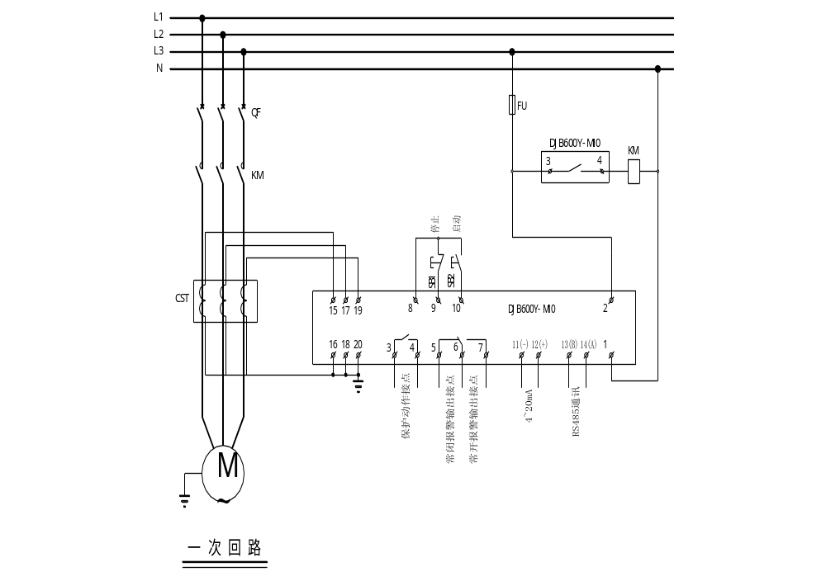

3）纯保护型保护器接线方式
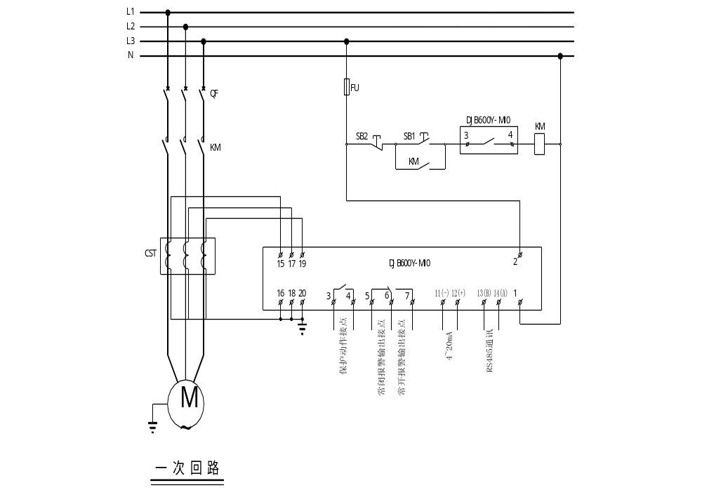

8、订货须知
订货时请标明完整型号、数量、工作电源及控制方式,例如：DJB600Y-M10-1C, 2只,脉冲控制方式,工作电源AC220V。如果用户没有注明,则默认为电平控制方式。另外有其他特殊的要求在订货时也需注明,以便我们提供给您方便的服务。
注：本产品本体不带电流互感器。建议用户选购本公司的CST三相一体式电机保护专用互感器，如选用本公司电流互感器请提供电机参数。

三、DJB600Y-M22电机智能保护器
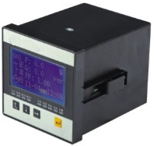

1、规格型号
DJB600Y-M22 - □ □
C : 常规型
B：纯保护型

V：保护器配接利亿达CST系列专用电流互感器，二次额定输出为0.25V电压信号
1：保护器配接二次额定输出电流为1A的电流互感器
电机智能保护器型号
例如：DJB600Y-M22-VC 表示采用CST三相一体式电机保护专用互感器，常规型保护器

2、功能及特点
测量功能：测量电机回路的三相电压电流、零序电流、有功功率、无功功率、功率因数、有功电度、无功电度、频率等；记录电机运行总时间及当次起动最大瞬时电流值，通过装置本身的液晶显示屏实时显示出来。
保护功能：过流速断、堵转保护、过载保护、欠载保护、反时限保护、零序电流保护、负序I段及Ⅱ段电流保护、过电压保护、欠电压保护、缺相保护、外部联锁保护与电流闭锁保护，所有保护都可以根据需要灵活设置不同的动作出口。
信号采集及控制功能：9路开关量输入（其中第8、9路可编程自定义其功能）/5路继电器输出（根据用户要求与应用场合可提供4种输出模式）。
注：保护器控制出口K1继电器有两种类型，常规型（默认）和纯保护型。其中纯保护型装置K1出口接点为常闭点，保护动作后打开，接点可手动复归，也可以自动复归，直接替代热继电器使用。常规型装置K1出口接点为常开点。
双定值区功能：具有两个保护定值区供用户选择，以满足双速电机的保护需求。可根据电机的特性来分别整定电机高速、低速运行时的保护定值，两组定值区可切换。
模拟量输出功能：实时远方监视三相电流、线电压、功率、功率因数中任一参量，并可随意切换。
通讯功能：配置RS-485通讯接口，标准的MODBUS_RTU通讯协议，通讯波特率范围宽广，从1200~19200bps可设定；所有测量值和参数、保护信息均能通过远方通讯进行读取。

3、主要技术指标
1） 通讯地址：1~250；
2） 通讯波特率：1200~19200bps；
3） CT变比：1~9999；PT变比：1~9999；
4） 电度初值：0~99999999kwh；
5） 接线方式：两表法/三表法
6） 输出脉宽时间：0~9999ms；
7） 停机时间：时间参数设置范围：0~999.9s，启动时间：时间参数设置范围：0~999.9s；
8） 速断保护：电流参数设置范围：0.2~10.00A，时间参数设置范围：0~9999ms；
9） 堵转保护：电流参数设置范围：0.2~10.00A, 时间参数设置范围：0.1~999.9S;
10） 过载保护：电流参数设置范围：0.2~10.00A, 时间参数设置范围：0.1~999.9S;
11） 反时限保护：电流参数设置范围：0.2~10.00A, 时间参数设置范围：0.1~999.9S;
12）零序保护：电流参数设置范围：0.2~10.00A, 时间参数设置范围：0.1~999.9S;
13）负序I段保护：电流参数设置范围：0.2~10.00A, 时间参数设置范围：0.1~999.9S;
14）负序II段保护：电流参数设置范围：0.2~10.00A, 时间参数设置范围：0.1~999.9S;
15）空载保护：电流参数设置范围：0.2~10.00A, 时间参数设置范围：0.1~999.9S;
16）闭锁保护：电流参数设置范围：0.2~10.00A, 时间参数设置范围：0.1~999.9S;
17）过压保护：电压参数设置范围：4.0~600.0V,时间参数设置范围：0.1~999.9S;
18）欠压保护：电压参数设置范围：4.0~600.0V,时间参数设置范围：0.1~999.9S。

4、正常使用条件
1) 适用于主回路：AC 380/660V。
2) 工作电源电压：AC185V—265V; 互感器二次输入：电压0~2.5V(CST系列互感器),0~10A (CT:1A)；零序电流输入：0~2A。
3) 监控器输出接点容量：AC 220V 5A、 AC 380V 3A。
4) 环境温度：-20℃～+55℃，相对湿度：≤90%，无腐蚀气体、无剧烈振动、冲击的场所。

外型与开孔尺寸图
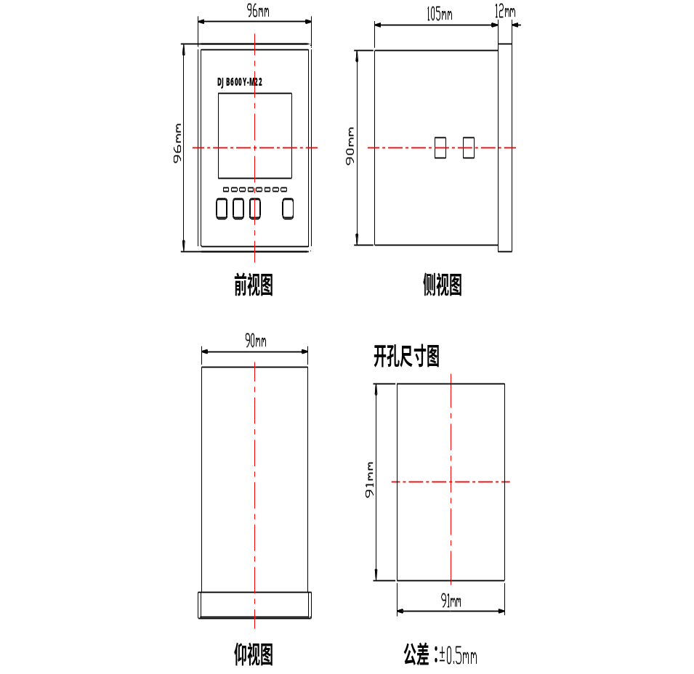

6、外部接线示意图
- 常规型电平启动方式（单相电平控制）
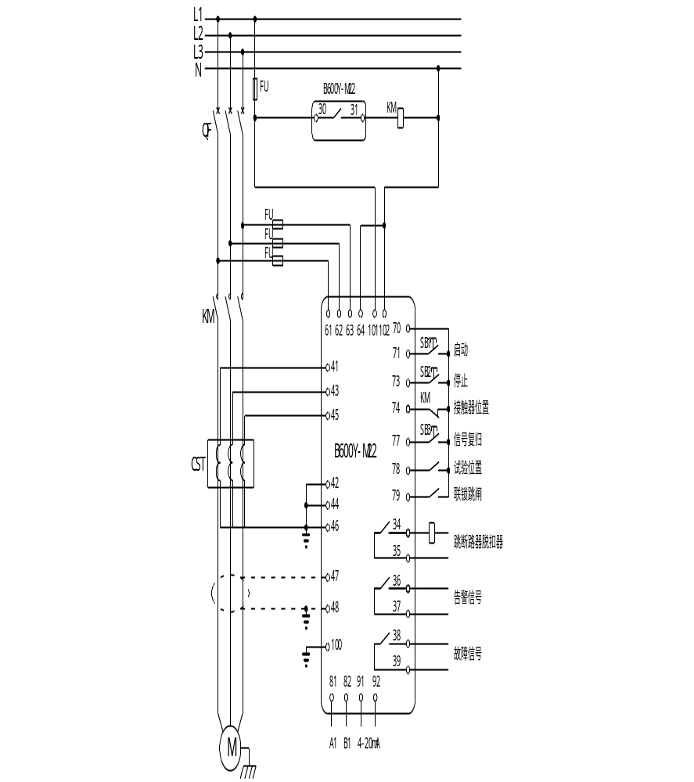

- 常规型正反转控制方式（双相电平控制）
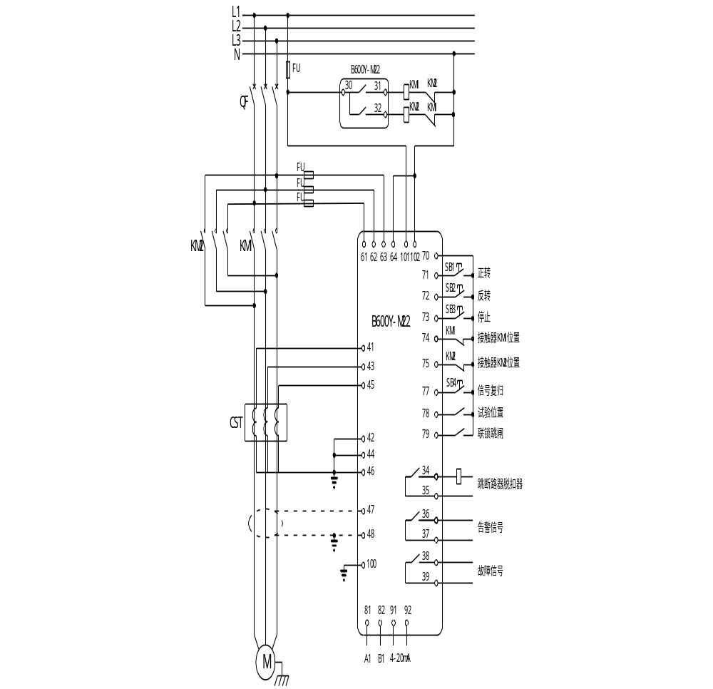

- 纯保护型控制方式
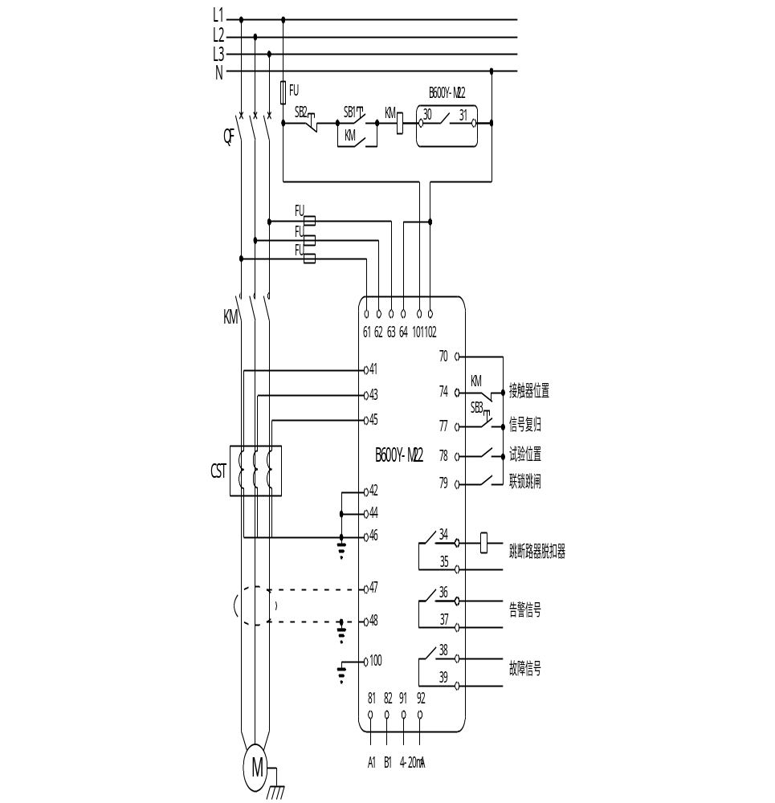
说明：1、保护器未接通电源时，保护器的30，31接点为常开状态。
2、保护器接通电源后，保护器的30，31接点转为常闭状态。
3、保护动作后，保护器的30，31接点打开。

7、订货须知
订货请说明完整型号、数量及工作电源。例如：DJB600Y-M22-VC，3只,工作电源:AC220V。另外有其他特殊的要求在订货时也需注明,以便我们提供给您方便的服务。
注：①注：本产品本体不带电流互感器。建议用户选购本公司的CST三相一体式电机保护专用互感器，如选用本公司电流互感器请提供电机参数。
② 当需要使用DJB600Y-M22-*C电机智能保护器的断电自启动功能时，可选配UPS电源来实现系统断电后保护器工作电源的提供。

4产品选件及附件

1、三相一体式电流互感器
型号规格表
序号 | 型号规则 | 备注
1 | CST-101 10A/0.25V | CST-100系列三相一体式
2 | CST-102 20A/0.25V | CST-100系列三相一体式
3 | CST-103 30A/0.25V | CST-100系列三相一体式
4 | CST-105 50A/0.25V | CST-100系列三相一体式
5 | CST-107 75A/0.25V | CST-100系列三相一体式
6 | CST-110 100A/0.25V | CST-100系列三相一体式
7 | CST-201 150A/0.25V | CST-200系列三相一体式
8 | CST-202 200A/0.25V | CST-200系列三相一体式
9 | CST-203 250A/0.25V | CST-200系列三相一体式
10 | CST-204 300A/0.25V | CST-200系列三相一体式
11 | CST-205 400A/0.25V | CST-200系列三相一体式

CST100系列互感器外形及安装尺寸图
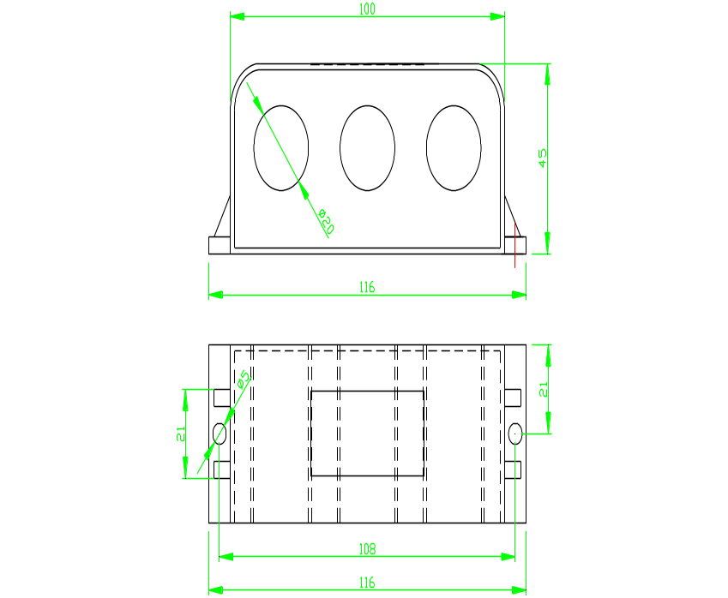
CST200系列互感器外形及安装尺寸图

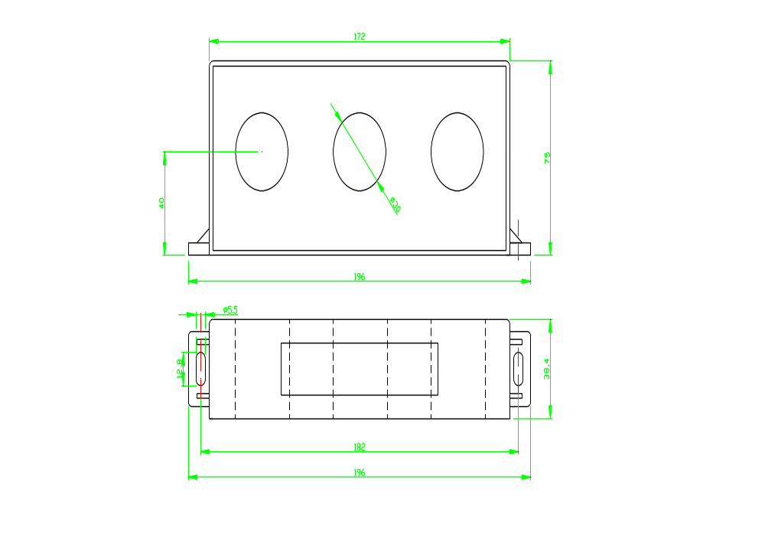

2、电机容量、电流互感器和电机智能保护器对照选型表
表一 : 电机容量与CST系列电流互感器对照选型表
序号 | 电机额定功率(KW) | 电机额定  电流（A） | CST系列  互感器型号 | 电机智能保护器型号
 |  |  |  | DJB600 | DJB600Y-M10 | DJB600Y-M22
1 | 0.75 | 2 | CST-101,10A/0.25V  (穿2匝) | DJB600-10-VB | DJB600Y-M10-V* | DJB600Y-M22-V*
2 | 1.1 | 2.75
3 | 1.5 | 3.7
4 | 2.2 | 5 | CST-101,10A/0.25V | DJB600-10-VB | DJB600Y-M10-V* | DJB600Y-M22-V*
5 | 3.7 | 8.8
6 | 5.5 | 11.6 | CST-102,20A/0.25V | DJB600-50-VB | DJB600Y-M10-V* | DJB600Y-M22-V*
7 | 7.5 | 15.4
8 | 11 | 22.6 | CST-103,30A/0.25V | DJB600-50-VB | DJB600Y-M10-V* | DJB600Y-M22-V*
9 | 15 | 30.3 | CST-105,50A/0.25V | DJB600-50-VB | DJB600Y-M10-V* | DJB600Y-M22-V*
10 | 18.5 | 35.9
11 | 22 | 42.5 | CST-107,75A/0.25V | DJB600-100-VB | DJB600Y-M10-V* | DJB600Y-M22-V*
12 | 30 | 56.8
13 | 37 | 69.8 | CST-110,100A/0.25V | DJB600-100-VB | DJB600Y-M10-V* | DJB600Y-M22-V*
14 | 45 | 84.2
15 | 55 | 103 | CST-201,150A/0.25V | DJB600-200-VB | DJB600Y-M10-V* | DJB600Y-M22-V*
16 | 75 | 140
17 | 90 | 164 | CST-202,200A/0.25V | DJB600-200-VB | DJB600Y-M10-V* | DJB600Y-M22-V*
18 | 110 | 201 | CST-203,250A/0.25V | DJB600-400-VB | DJB600Y-M10-V* | DJB600Y-M22-V*
19 | 132 | 240
20 | 160 | 289 | CST-204,300A/0.25V | DJB600-400-VB | DJB600Y-M10-V* | DJB600Y-M22-V*
21 | 185 | 337 | CST-205,400A/0.25V | DJB600-400-VB | DJB600Y-M10-V* | DJB600Y-M22-V*
22 | 200 | 362
注：表中*为可选项
表二 : 电机容量与1A电流互感器对照选型表
序号 | 电机额定功率(KW) | 电机额定  电流（A） | SBH/BH系列互感器参数 | 电机智能保护器型号
 |  |  |  | DJB600 | DJB600Y-M10 | DJB600Y-M22
1 | 0.75 | 2 | 10/1（穿2匝） | DJB600-10-1B | DJB600Y-M10-1* | DJB600Y-M22-1*
2 | 1.1 | 2.75
3 | 1.5 | 3.7
4 | 2.2 | 5 | 10/1 | DJB600-10-1B | DJB600Y-M10-1* | DJB600Y-M22-1*
5 | 3.7 | 8.8 | 15/1 | DJB600-50-1B | DJB600Y-M10-1* | DJB600Y-M22-1*
6 | 5.5 | 11.6
7 | 7.5 | 15.4 | 25/1 | DJB600-50-1B | DJB600Y-M10-1* | DJB600Y-M22-1*
8 | 11 | 22.6 | 30/1 | DJB600-50-1B | DJB600Y-M10-1* | DJB600Y-M22-1*
9 | 15 | 30.3 | 40/1 | DJB600-50-1B | DJB600Y-M10-1* | DJB600Y-M22-1*
10 | 18.5 | 35.9 | 50/1 | DJB600-50-1B | DJB600Y-M10-1* | DJB600Y-M22-1*
11 | 22 | 42.5 | 60/1 | DJB600-100-1B | DJB600Y-M10-1* | DJB600Y-M22-1*
12 | 30 | 56.8 | 75/1 | DJB600-100-1B | DJB600Y-M10-1* | DJB600Y-M22-1*
13 | 37 | 69.8 | 100/1 | DJB600-100-1B | DJB600Y-M10-1* | DJB600Y-M22-1*
14 | 45 | 84.2 | 150/1 | DJB600-200-1B | DJB600Y-M10-1* | DJB600Y-M22-1*
15 | 55 | 103
16 | 75 | 140 | 200/1 | DJB600-200-1B | DJB600Y-M10-1* | DJB600Y-M22-1*
17 | 90 | 164 | 250/1 | DJB600-200-1B | DJB600Y-M10-1* | DJB600Y-M22-1*
18 | 110 | 201 | 300/1 | DJB600-400-1B | DJB600Y-M10-1* | DJB600Y-M22-1*
19 | 132 | 240
20 | 160 | 289 | 400/1 | DJB600-400-1B | DJB600Y-M10-1* | DJB600Y-M22-1*
21 | 185 | 337 | 500/1 | DJB600-400-1B | DJB600Y-M10-1* | DJB600Y-M22-1*
22 | 200 | 362
23 | 220 | 406 | 600/1 | DJB600-500-1B | DJB600Y-M10-1* | DJB600Y-M22-1*
24 | 250 | 460
25 | 280 | 514 | 800/1 | DJB600-600-1B | DJB600Y-M10-1* | DJB600Y-M22-1*
26 | 315 | 576
27 | 355 | 642 | 800/1 | DJB600-700-1B | DJB600Y-M10-1* | DJB600Y-M22-1*
8 | 400 | 725 | 1000/1 | DJB600-800-1B | DJB600Y-M10-1* | DJB600Y-M22-1*

表三: 电机容量与5A电流互感器对照选型表
序号 | 电机额定功率(KW) | 电机额定  电流（A） | BH系列互感器参数 | 电机智能保护器型号
 |  |  |  | DJB600 | DJB600Y-M10
1 | 0.75 | 2 | 10/5（穿2匝） | DJB600-10-5B | DJB600Y-M10-5*
2 | 1.1 | 2.75 | 10/5（穿2匝） | DJB600-10-5B | DJB600Y-M10-5*
3 | 1.5 | 3.7 | 10/5（穿2匝） | DJB600-10-5B | DJB600Y-M10-5*
4 | 2.2 | 5 | 10/5 | DJB600-10-5B | DJB600Y-M10-5*
5 | 3.7 | 8.8 | 15/5 | DJB600-10-5B | DJB600Y-M10-5*
6 | 5.5 | 11.6 | 15/5 | DJB600-50-5B | DJB600Y-M10-5*
7 | 7.5 | 15.4 | 25/5 | DJB600-50-5B | DJB600Y-M10-5*
8 | 11 | 22.6 | 30/5 | DJB600-50-5B | DJB600Y-M10-5*
9 | 15 | 30.3 | 40/5 | DJB600-50-5B | DJB600Y-M10-5*
10 | 18.5 | 35.9 | 50/5 | DJB600-50-5B | DJB600Y-M10-5*
11 | 22 | 42.5 | 60/5 | DJB600-50-5B | DJB600Y-M10-5*
12 | 30 | 56.8 | 75/5 | DJB600-100-5B | DJB600Y-M10-5*
13 | 37 | 69.8 | 100/5 | DJB600-100-5B | DJB600Y-M10-5*
14 | 45 | 84.2 | 150/5 | DJB600-100-5B | DJB600Y-M10-5*
15 | 55 | 103 | 150/5 | DJB600-200-5B | DJB600Y-M10-5*
16 | 75 | 140 | 200/5 | DJB600-200-5B | DJB600Y-M10-5*
17 | 90 | 164 | 250/5 | DJB600-200-5B | DJB600Y-M10-5*
18 | 110 | 201 | 300/5 | DJB600-400-5B | DJB600Y-M10-5*
19 | 132 | 240 | 300/5 | DJB600-400-5B | DJB600Y-M10-5*
20 | 160 | 289 | 400/5 | DJB600-400-5B | DJB600Y-M10-5*
21 | 185 | 337 | 500/5 | DJB600-400-5B | DJB600Y-M10-5*
22 | 200 | 362 | 500/5 | DJB600-400-5B | DJB600Y-M10-5*
23 | 220 | 406 | 600/5 | DJB600-500-5B | DJB600Y-M10-5*
24 | 250 | 460 | 600/5 | DJB600-500-5B | DJB600Y-M10-5*
25 | 280 | 514 | 800/5 | DJB600-600-5B | DJB600Y-M10-5*
26 | 315 | 576 | 800/5 | DJB600-600-5B | DJB600Y-M10-5*
27 | 355 | 642 | 800/5 | DJB600-700-5B | DJB600Y-M10-5*
28 | 400 | 725 | 1000/5 | DJB600-500-5B | DJB600Y-M10-5*

